Załącznik nr 1d do SIWZ

Koszulka polo biała z napisem w kolorze ciemny granat - przód
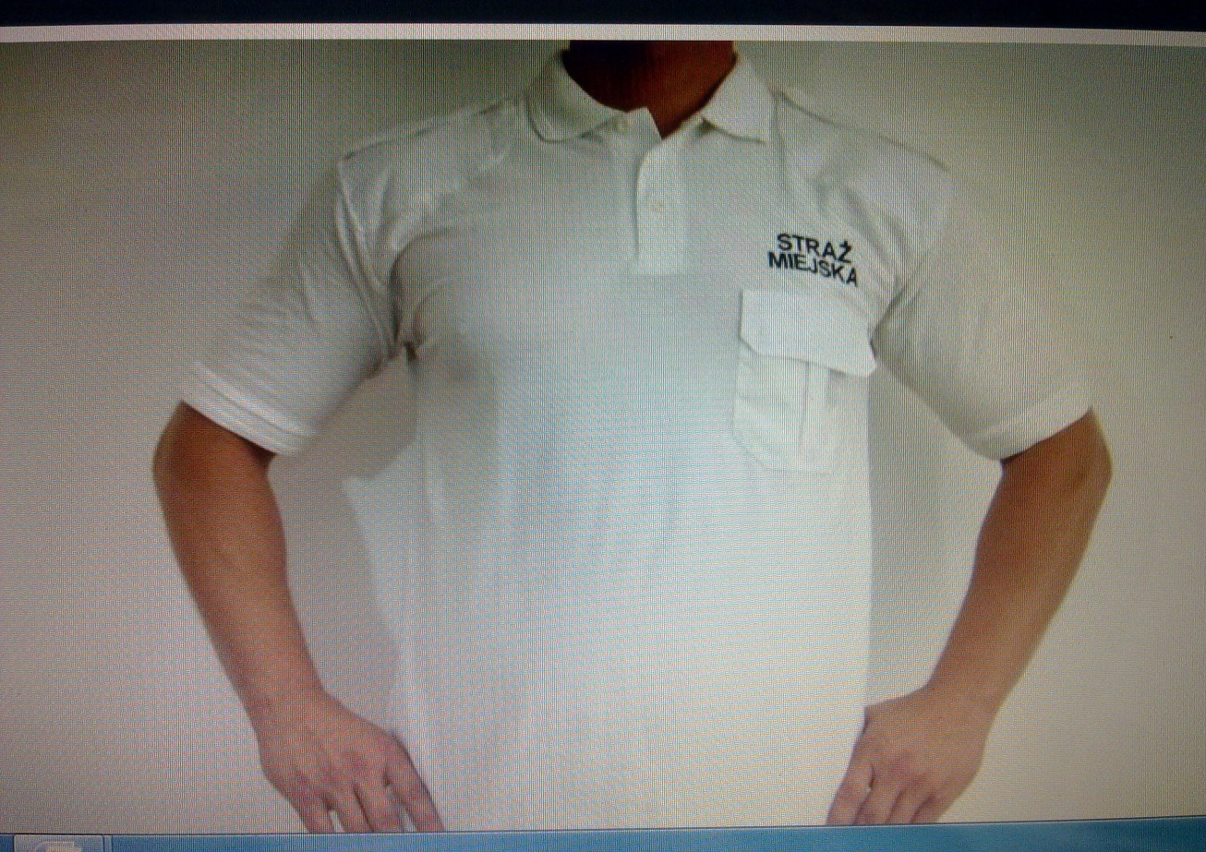

Koszulka polo biała - tył
